Группа компаний «ТАЙГА»
630071, г. Новосибирск ул. Станционная д. 60/10
Почтовый адрес: 630108, г. Новосибирск - а/я 185
тел/факс (383) 21-29-777,
Моб. тел. 8-923-249-1000, 8-913-777-77-74
e-mail: pilorama1@bk.ru
www.pilorama1.ru
КОММЕРЧЕСКОЕ ПРЕДЛОЖЕНИЕ

Деревообрабатывающее оборудование «Тайга» производится машиностроительным заводом ПО «Росдревмаш»
Ленточные пилорамы «ТАЙГА» входят в число 100 лучших товаров России.


Пилорамы ленточные «Тайга» с электроприводом
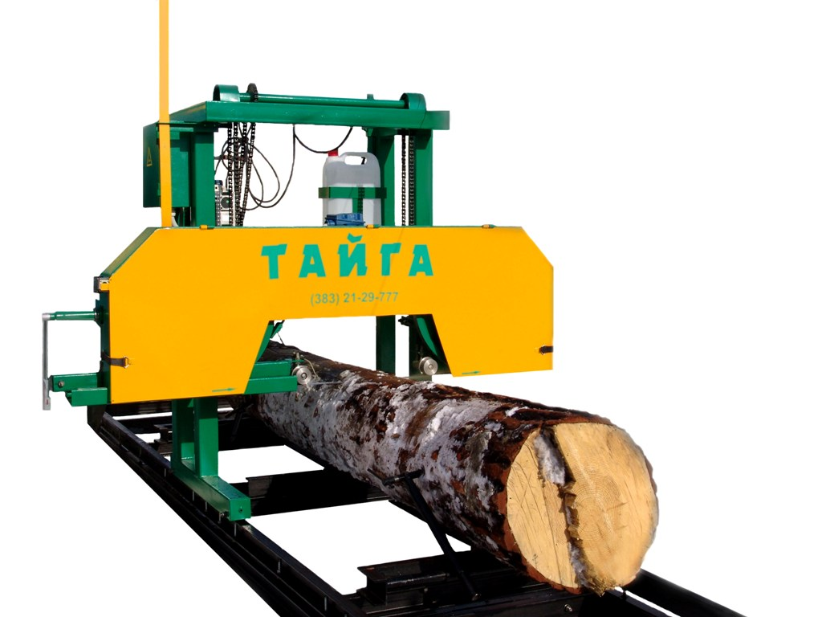 | Ленточные пилорамы «ТАЙГА» позволяют получать при минимальном количестве отходов максимальный выход пиломатериала. Предназначены для распиловки круглого леса на доски, брус и другие виды пиломатериала.  Дополнительная комплектация:  - Электронная линейка  - Электромеханический привод перемещения пилорамы
Краткие технические характеристики
 | Т-1 | Т-2 | Т-2M | Т-3 | Т-4
Диаметр распиливаемого бревна (мм.) с кантованием | 650 | 900 | 900 | 900 | 1050
Длина обрабатываемого бревна (мм.) | 6500 | 6500 | 6500 | 6500 | 6500
Мощность двигателя (кВт) | 7,5 | 7,5 | 11 | 11 | 15
Подъем/опускание пильной каретки | вручную | Эл.мех | Эл.мех | Эл.мех | Эл.мех
Вес общий (кг.) | 500 | 530 | 550 | 600 | 1000
Производительность по необрезной доске 50 мм/смена (м.куб) | 8 | 8 | 10-12 | 10-12 | 10-12
Стоимость (руб) | 112 000 | 123 500 | 129 500 | 135 000 | 157 000

Пилорамы ленточные «ТАЙГА» с бензиновым приводом
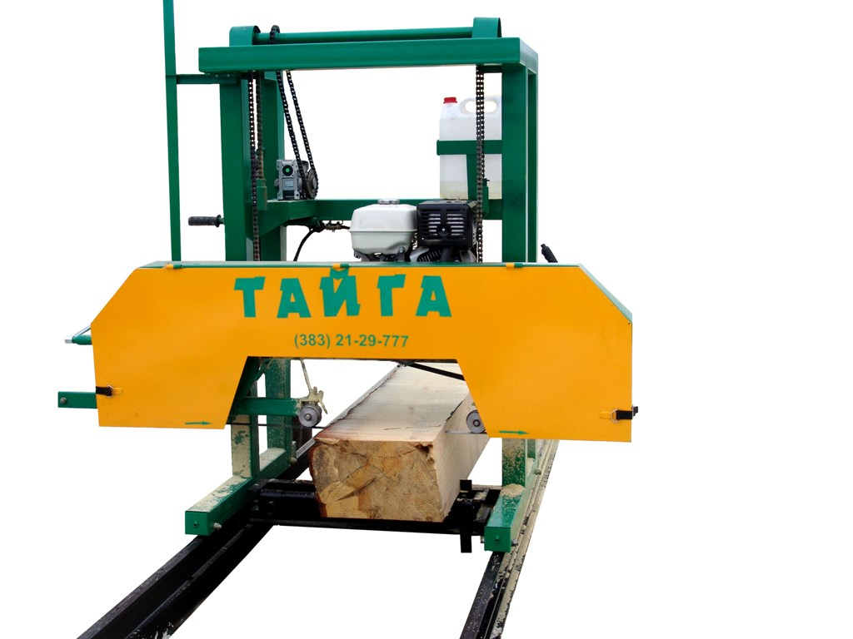 |  | Ленточные пилорамы «ТАЙГА» с автономным двигателем HONDA, предназначены для распиловки круглого леса на доски, брус и другие виды пиломатериала.  Характеризуется возможностью установки оборудования на деляне в лесу либо в местах с недостаточным электропитанием или его отсутствием, минимальным потреблением бензина АИ 92, устойчивостью в пропиле, возможностью качественно обрабатывать различные диаметры пиловочника, невысокой ценой и габаритами позволяющими транспортировать пилорамы с минимальными затратами.
Краткие технические характеристики
 |  | Т-1Б | Т-2Б | Т-3Б
Диаметр обрабатываемого бревна (мм) |  | 650 | 900 | 900
Длина обрабатываемого бревна (мм) |  | 6500 | 6500 | 6500
Мощность двигателя (л.с./кВт) |  | 13/9,8 | 13/9,8 | 20/15
Подъем/опускание пильной каретки |  | вручную | вручную | вручную
Вес общий (кг) |  | 500 | 530 | 600
Производительность:  доска 50 мм (м3 в смену) |  | 8 | 8-10 | 10-12
Стоимость (руб) |  | 147 500 | 164 500 | 188 000
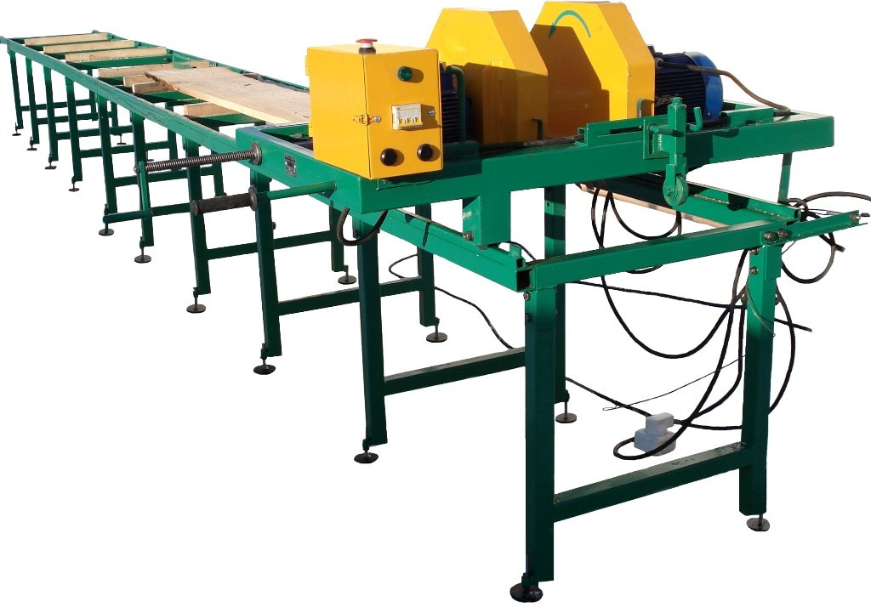 | Станки кромкообрезные «Тайга-К1,К-2,К-2М» - оборудование второго ряда, предназначенное для получения обрезного пиломатериала в ускоренном режиме с сохранением геометрии, позволяющей использовать полученную продукцию в мебельной промышленности и экспортировать качественный пиломатериал.
Кромкообрезные станки «Тайга»
Краткие технические характеристики

 | К-1 |  | К-2 | К-2М
Мощность двигателя (кВт) | 5,5 |  | 11 | 11
Диаметр применяемых дисковых пил (мм) | 450 |  | 450 | 500
Кол-во пил (шт) | 1 |  | 2 | 2
Производительность:  доска 50 мм (м3 в смену) | 5 |  | 10 | 10-12
Высота пропила (мм) | 85 |  | 85 | 105
Стоимость (руб) | 55 000 |  | 80 000 | 88 000

Дисковый многопил "Тайга ДМ -100"
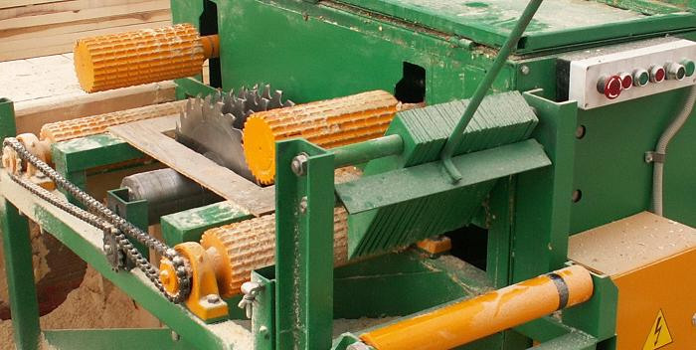 | Дисковый многопил "Тайга ДМ -100"  НОВИНКА! распиловка 1 куб.метра за 5 минут!  ( распиловка 1 куб. метра березового лафета на паллетную заготовку составляет 5 минут)
Краткие технические характеристики

Мощность основного двигателя (кВт) | 15
Мощность двигателя подачи (кВт) | 1.1
Максимальная высота пропила (мм) | 120
Максимальная ширина между пилами (мм) | 320
Количество устанавливаемых пил (шт) | 5
Диаметр пил (мм) | 350 - 400
Габариты станка (мм) | 1400*1250*1000
Стоимость (руб) | 240 000

Многопильный станок «Тайга РМ-240»
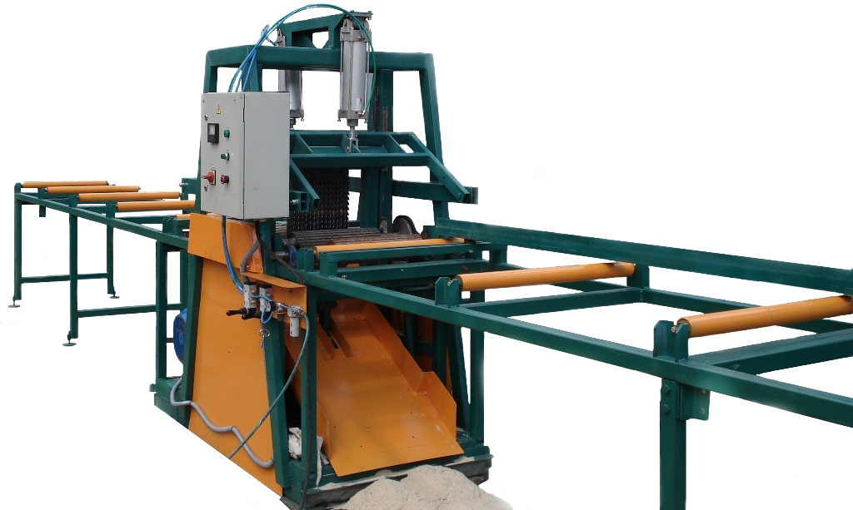 | Станок второго ряда, предназначен для высокопроизводительной распиловки лафетов на обрезной пиломатериал экспортного качества: доски, брус, брусок и мн. др.  Многопильный станок прост в обслуживании, характеризуется малым потреблением электроэнергии, минимальными настройками, идеальной геометрией получаемой продукции (отклонение не более 0,5 мм по длине заготовки), малой толщиной пропила - от 2,8 мм
Мощность двигателя (кВт) |  | 15
Мин/Макс. высота лафета (мм) |  | 25-240
Максимальная ширина лафета (мм) |  | 450
Скорость подачи м/час |  | 45-60-90
Вес общий (кг.) |  | 1200
Производительность по обрезной доске (м.куб/смена) |  | До 20
Стоимость (руб) |  | 360 000
Краткие технические характеристики

Станок чашкорезный «Тайга ЧРС-3»
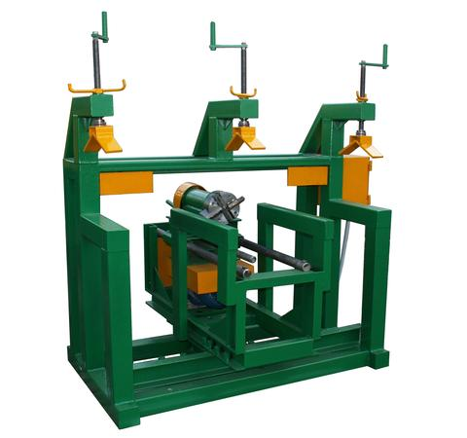 | Чашкорезный станок "Тайга"  Удобный станок для нарезания чашек в оцилиндрованном бревне.  Станок имеет возможность поворота каретки для нарезания чашек под углом для монтажа четырех, пяти, шестиугольных срубов.  Размеры обрабатываемых бревен - длина не ограничена, диаметр заготовки 160 - 320 мм.
Краткие технические характеристики
Тип привода | электродвигатель
Мощность (кВт) | 5,5
Масса (кг) | 250
Длина обрабатываемых бревен (мм) | не ограничена
Диаметр обрабатываемых бревен (мм) | 150-210/210-280/280-320
Угол поворота каретки (градус) | 0-18-30
Стоимость (руб) | 70 000
Оцилиндровочные станки «Тайга»
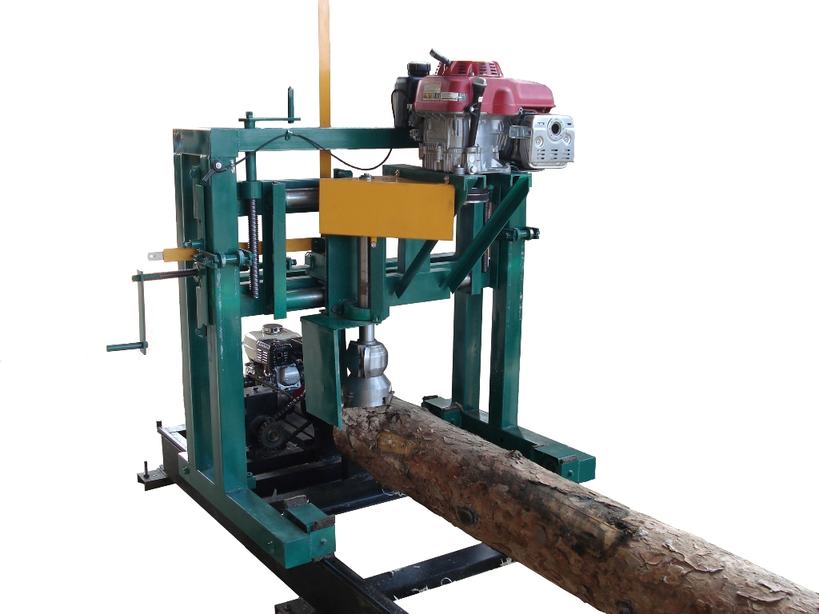 | Удобная конструкция оцилиндровочного станка позволяет в короткие сроки без дополнительных настроек за одну установку оцилиндровать бревно, вырезать чашки и выбрать укладочный паз.  Станки позиционируются как недорогое оборудование для обработки средних диаметров кругляка, с возможностью обрабатывать его непосредственно на деляне.
Краткие технические характеристики
 | ОС-1 | ОС-2
Тип привода | электрический | ДВС (бензиновый)
Мощность двигателя привода фрезы. | 7,5 кВт | 13 л.с.
Диаметр бревна после обработки , (мм) | 160-240 | 160-240
Максимальная длина обрабатываемого бревна (мм) | 6500 | 6500
Перемещение станка вдоль бревна | вручную | вручную
Производительность одного бревна «под ключ» | 15-30 мин. | 15-30 мин.
Производительность | до 10 куб. м/смена | до 10 куб. м/смена
Стоимость (руб) | 220 000 руб. | 299 500 руб.

Горбыльно-ребровой станок «Тайга ГР-160»
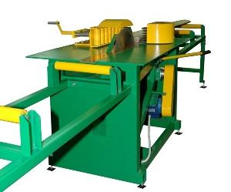 | Распиловка круглого леса на различных пилорамах приводит к образованию отходов – горбыля и остатков после раскроя необрезной доски.  Часто горбыль не перерабатывается и таким образом увеличивает себестоимость готовой продукции. Однако из горбыля можно получить различные пиломатериалы: бруски, штапик, рейку, заготовки для производства поддонов, вагонки и пр.  Эффективный станок позволяет увеличить выход готовой продукции высокого качества, получать дополнительную прибыль при минимальных затратах.
Краткие технические характеристики
Размеры обрабатываемого материала (мм) | характеристики
Высота | 160
Длина | Не ограничена
Ширина | 10-350
Диаметр дисковой пилы (мм.) | 500
Диаметр пильного вала (мм) | 50
Количество двигателей (шт.) | 2
Мощность (кВт.) | 11,55
Стоимость (руб) | 85 000

Торцовочный станок «Тайга ТС-160»
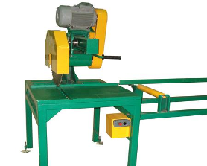 | Станок торцовочный ТС-160 предназначен для поперечной распиловки досок, брусков, бруса, щита и т.д. Область применения - мебельное и столярное производства. Пила с электродвигателем крепится на каретке, которая перемещает пилу параллельно над плоскостью стола.  Торцовочный станок позволяет получать доски с отличной геометрией торцов.
Краткие технические характеристики
Максимальная толщина распиливаемого материала (мм) | 160
Максимальная ширина распиливаемого материала (мм) | 500
Подача заготовки | вручную
Диаметр дисковых пил (мм) | 500
Мощность эл/двигателя пильного вала (кВт) | 3,0
Стоимость (руб) | 35 000

Заточные станки «Тайга»
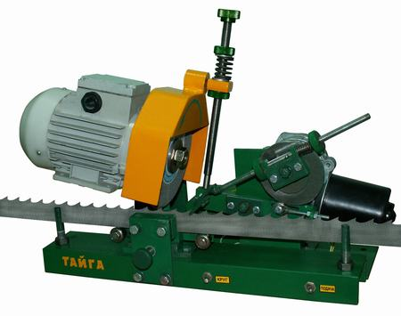 | Станок предназначен для заточки ленточных пил  - Заточное устройство для ленточных пил позволяет затачивать сваренное в кольцо ленточное полотно шагом 22 мм.  - Конструкция станка позволяет производить заточку зубьев пил в черновом и чистовом режиме.  - Мощность электродвигателя привода заточного круга 250 Вт позволяет увеличить сроки использования оборудования после окончания гарантийного срока.  - Станок прост в настройке и обслуживании.
Краткие технические характеристики

Рабочие характеристики | «Тайга» 12V | «Тайга» 220V
Мощность двигателя привода заточного круга (Вт) | 250 | 250
Мощность двигателя привода пилы (Вт) | 10 | 10
Размер обрабатываемых ленточных пил (мм) | 5000/20-50 | 5000/20-50
Шаг зубьев (мм) | 22 | 22
Угол заточки зуба (градус) | 8-12 | 8-12
Диаметр посадочного отверстия круга (мм) | 32 | 32
Диаметр заточного круга (мм) | 60-150 | 60-150
Стоимость (руб) | 20 000 | 22 000
Разводной станок «Тайга»
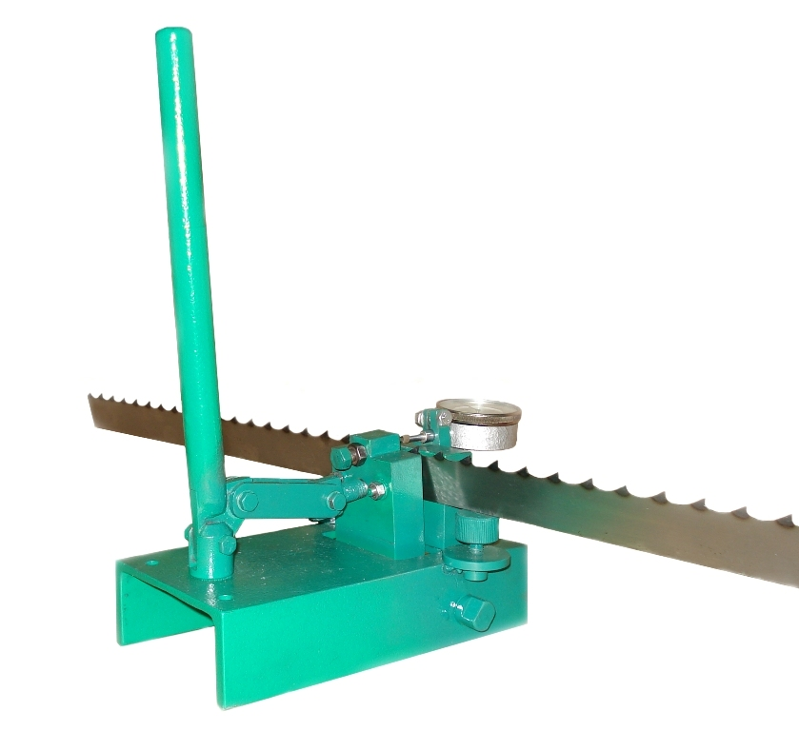 | Необходимое оборудование для обслуживания ленточных пил является станок для разводки зубьев ленточных пил.  Станок механический, прост в обслуживании и надёжен в эксплуатации.  Разводной станок «Тайга», имеет ряд конструктивных особенностей:  - Лёгкая регулировка установки ленточных пил по высоте обработки.  - Фиксация стрелочного индикатора посредством надёжного хомутового крепления.  - Возможность свободной установки регулируемых опор для поддержки пилы по длине.  - Установлена пластина из высоколегированной стали на опорной матрице – не позволяет калёным зубьям ленточной пилы стирать металл на важном участке.  - Наличие фиксатора шага ленточного полотна.  - Контроль точности величины развода зубьев сразу после нажатия на рычаг станка.
Краткие технические характеристики
Размер обрабатываемых ленточных пил (мм) | 5000/20-50
Шаг зубьев (мм) | 22
Величина развода зубьев (мм) | 0,1-3
Размеры станка (высота/длина/ширина) | 340/280/120
Стоимость (руб) | 5 500

Станок для заточки фрез оцилиндровочного станка
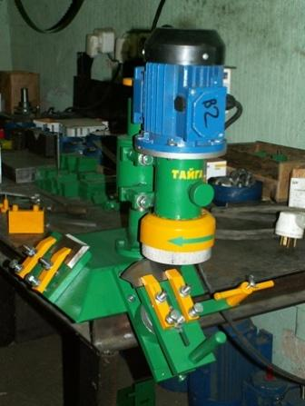 | Станок предназначен для быстрой и качественной заточки фрез оцилиндровочных и чашкорезных станков
Краткие технические характеристики
Мощность двигателя привода заточного круга (Вт.) | 550
Напряжение В | 380
Габариты (мм.) | 570*360*660
Габариты затачиваемых прямых ножей | 170*65
Радиус затачиваемых сферических ножей | 60-155
Угол заточки ножей (α ) | 45
Размеры шлифовального круга (мм.) | 125*32*60
Цена (руб.) | 39 500

Оборудование Тайга-Гарантия Стабильного Дохода!
Бесплатная горячая линия 8-800-200-08-66
www.pilorama1.ru

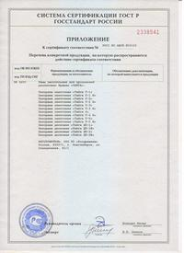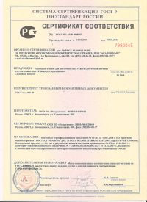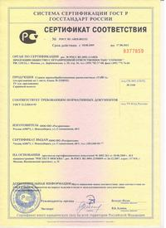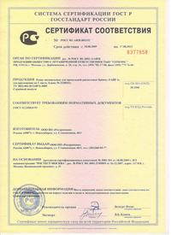

P.S. Так же Вы можете пройти по ссылке
http://files.mail.ru/CTS2R8
на файлообменник и просмотреть: презентацию оборудования ГК "ТАЙГА", расчет окупаемости.

